Nama : Hanifah Elvira Sukma Dewi

NIM : L200180124

Kelas : E

Modul 6

# Kegiatan

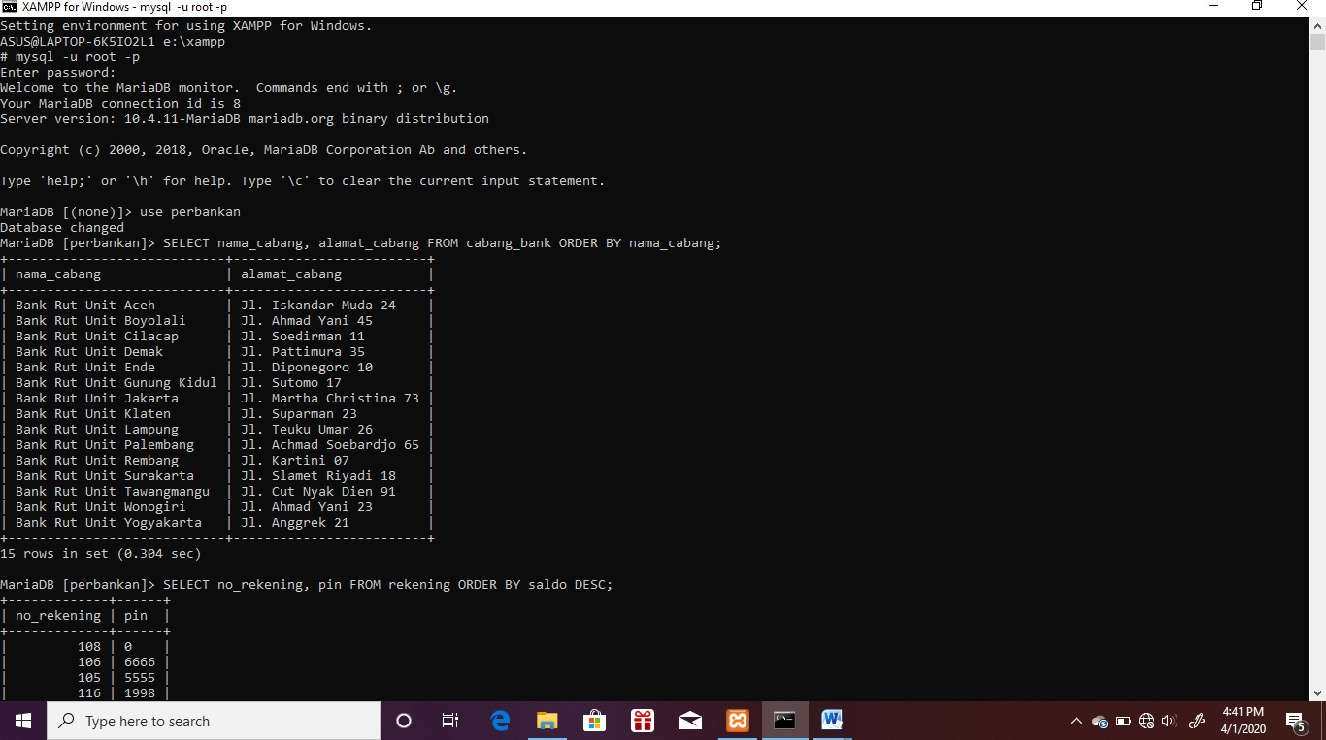

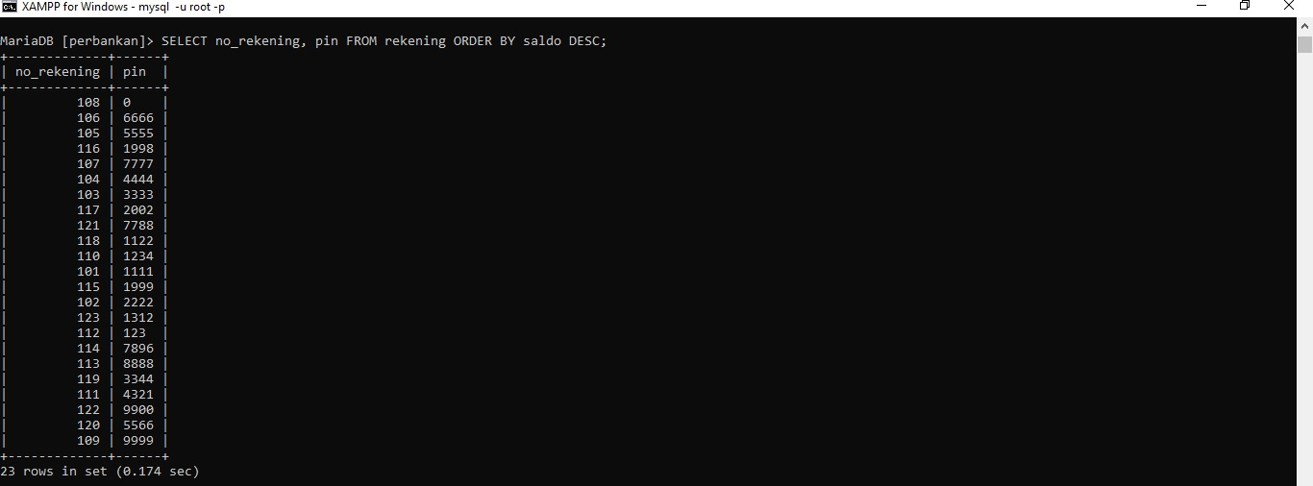

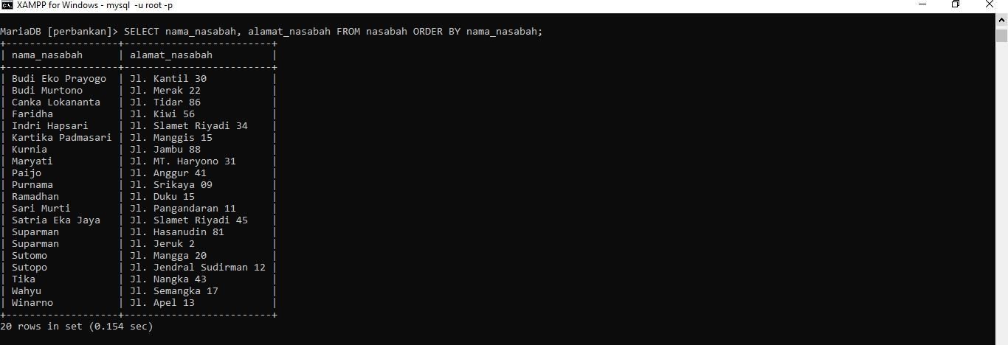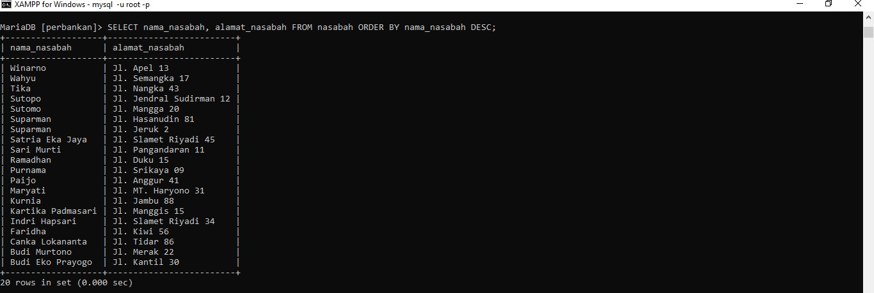**Tugas** 1.

2.

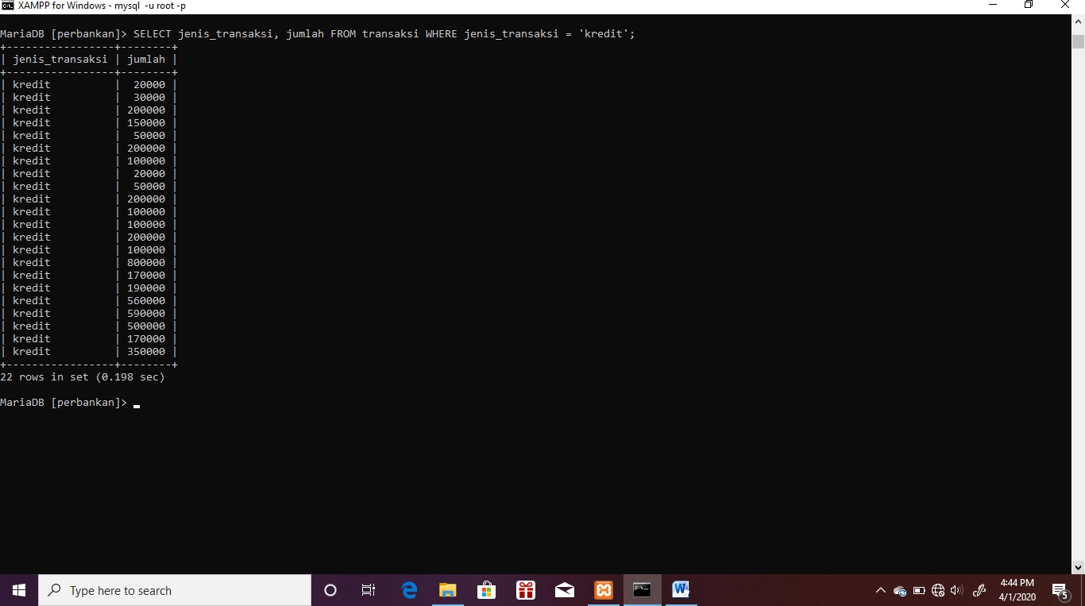

3.

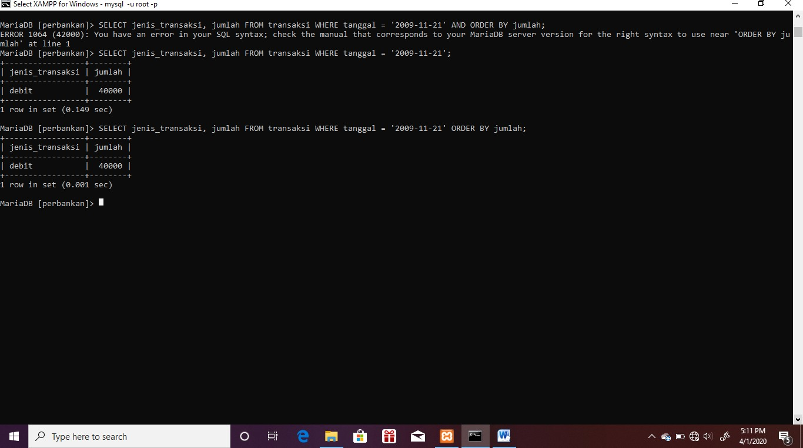

4.

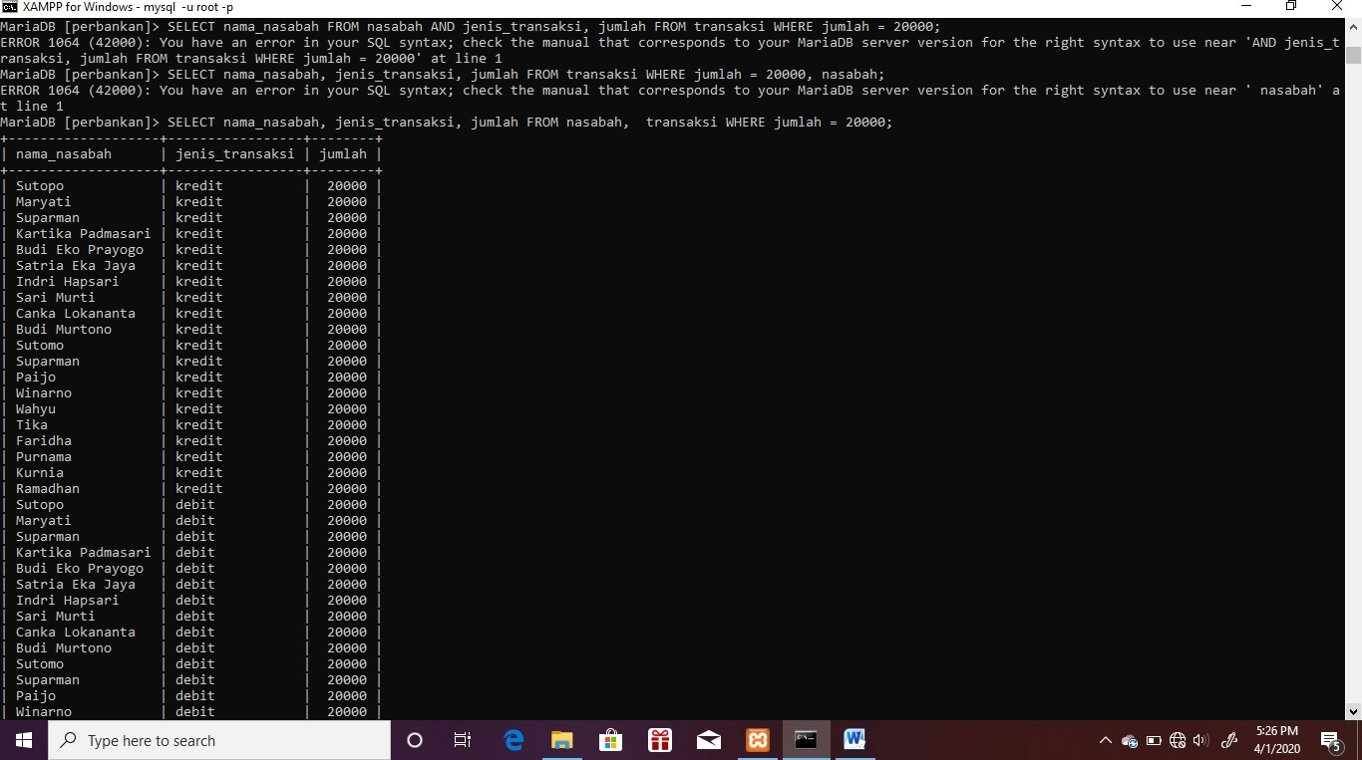

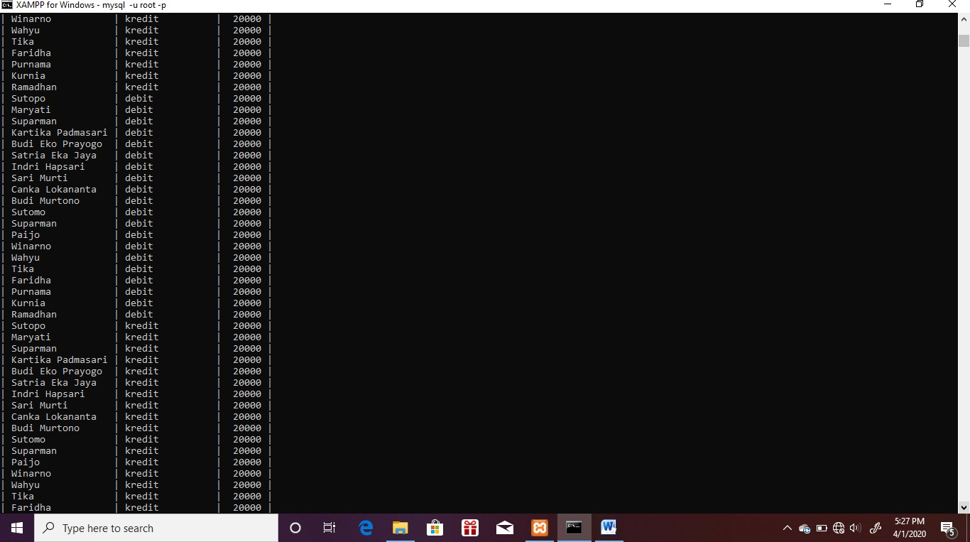

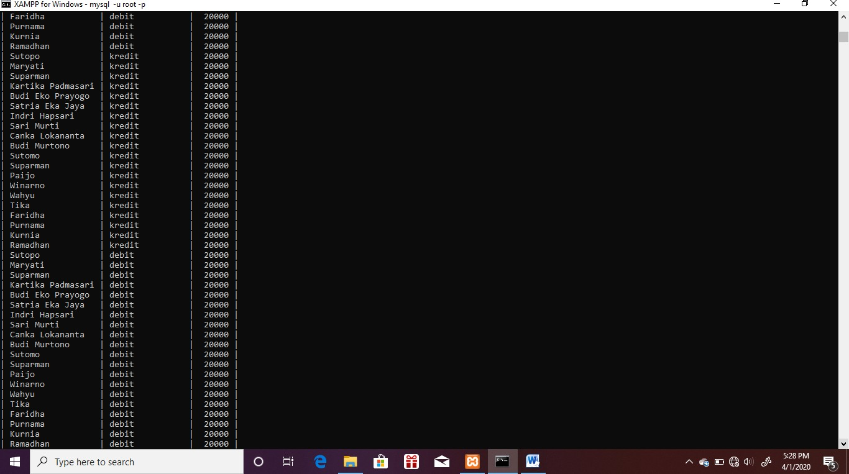

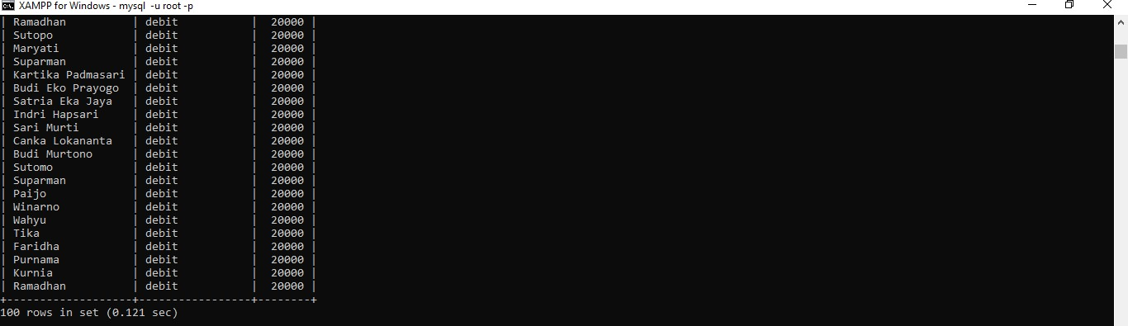

5.

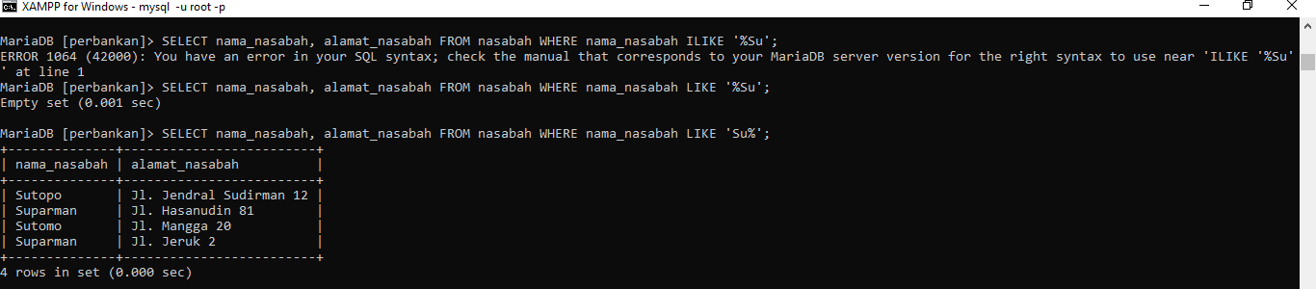

1. Carilah dan tampilkan data pada table nasabah dengan alamat nasabah diawali ‘Jl’ dan dengan akhiran angka 1 di nomor jalan nya.

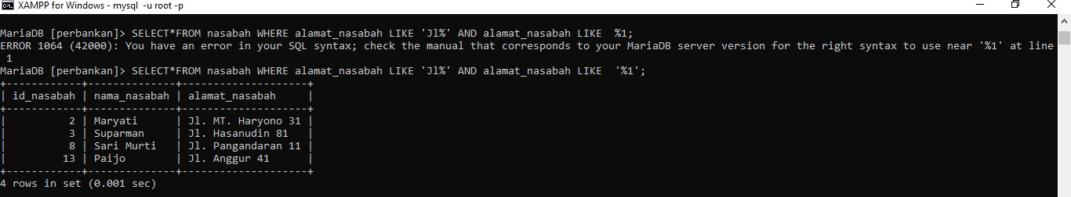

1. Carilah dan tampilkan data pada table rekening dengan nomor pin nasabah diawali angka 1 atau diakhiri angka 2 atau diawali dengan angka 7.

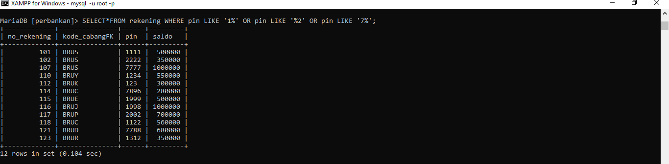

1. Tampilkan 8 baris data setelah melewati 2 baris pertama data pada table nasabah dengan pengurutan nama.

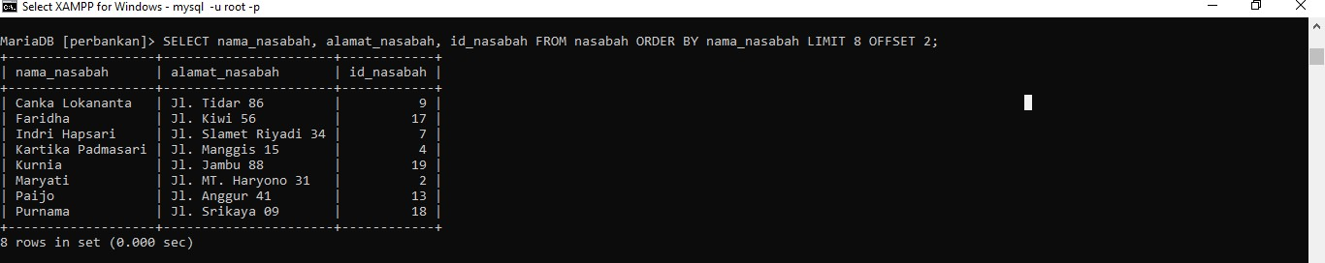

1. Tampilkan pin pada table rekening dengan kondisi no rekening berawalan angka 1 dan berakhiran angka 1 dan isi saldo tidak NULL atau tidak kosong.

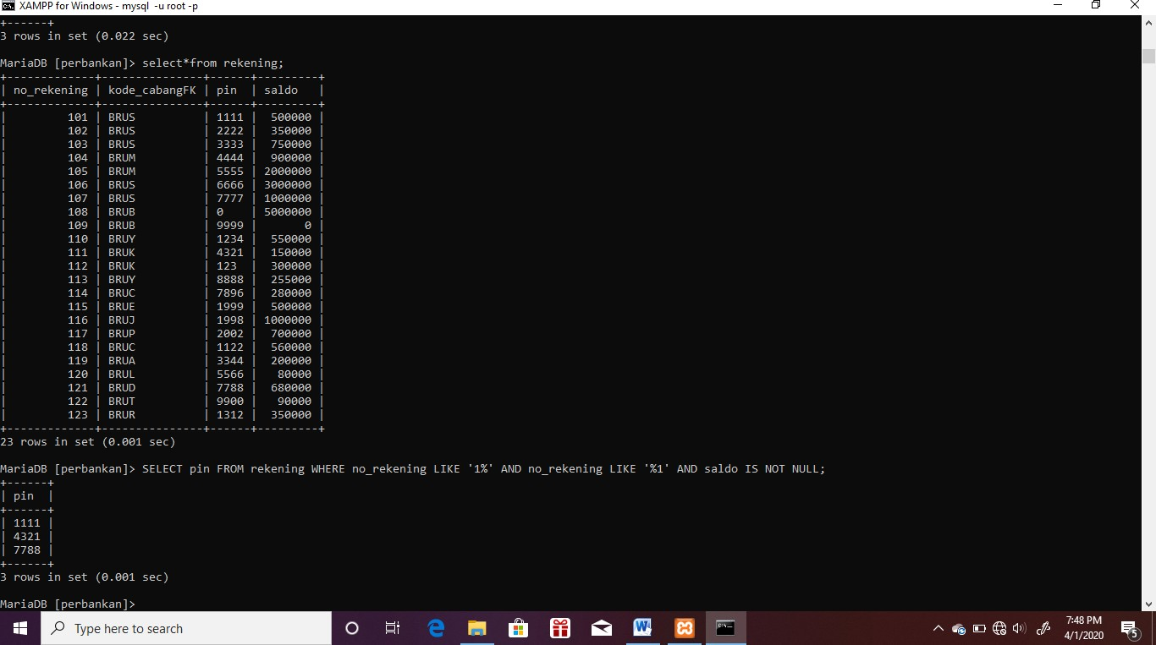

1. Tampilkan data nomor rekening pada table rekening dengan kondisi nomor pin berakhiran angka 2 atau berawalan angka 4 dan saldo nya tidak NULL serta nomor rekening diurutkan dari yang terkecildan hanya menampilkan 3 baris setelah baris ke dua.

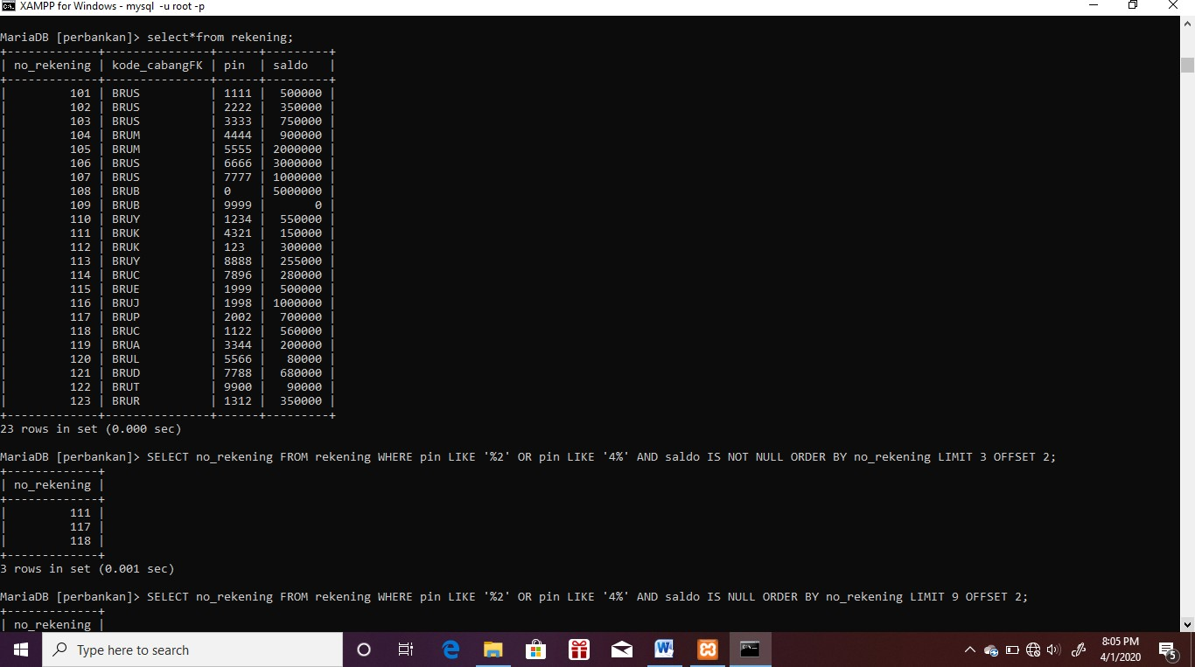

Nama nasabah dengan awalan String ‘Su’

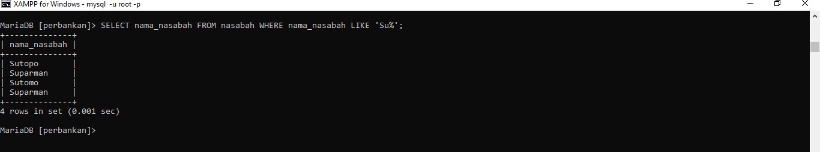

Menampilkan nama nasabah yang berasal dari Bank sama

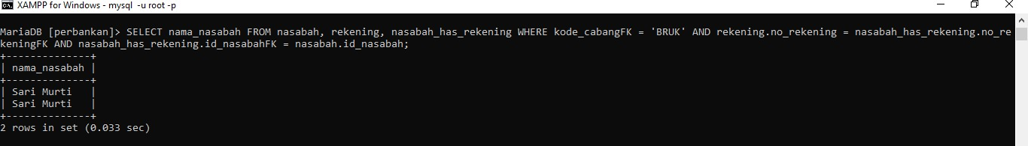

Menampilkan nama nasabah yang berasal dari Bank sama dan melakukan transaksi kredit atau debit.

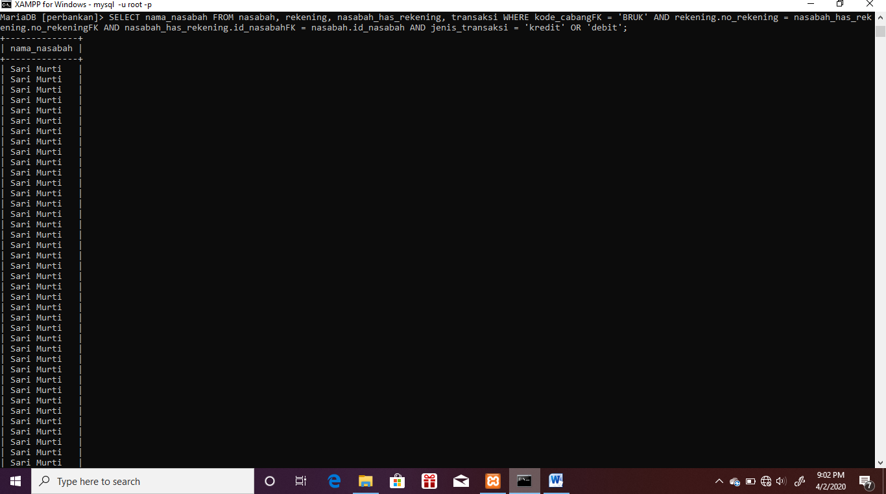

Menampilkan nama nasabah yang berasal dari satu cabang bank sama dan memiliki jenis transaksi kredit atau debit.

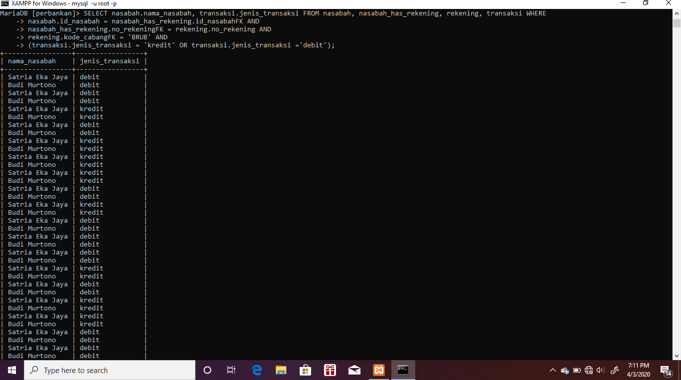

Menampilkan transaksi nasabah yang berasal dari cabang bank sama

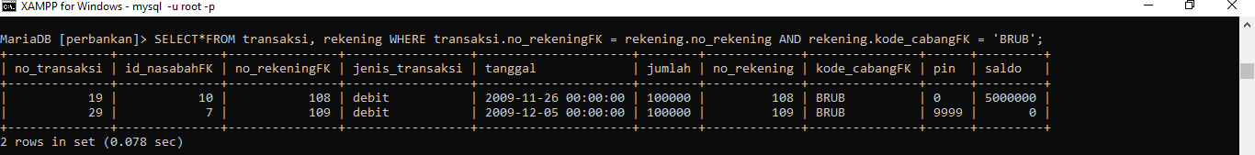

Menampilkan transaksi nasabah dari bang cabang boyolali dan surakarta

